Инструкция по оформлению тезисов докладов на конференцию
Название печатается без переноса и без точки в конце, шрифт 12 пт полужирный
И.О.Фамилия¹⁾, И.О.Фамилия ²⁾, И.О.Фамилия¹⁾
¹ Физико-технический институт им. А.Ф.Иоффе, Санкт-Петербург,
194021, Политехническая, 26
² СПб ПГУ, Санкт-Петербург, 195251, Политехническая 29
тел:+7 (812) 247-2245, факс:+7 (812) 247-1017, эл. почта: user@mail.ru

Настоящая инструкция набрана в текстовом редакторе Word, который должен использоваться при подготовке тезисов. Шаблон содержит следующие стили оформления: Heading1, Heading2, Authors, Affiliations, Connections, BodyText, NumList. Стили не должны модифицироваться автором, их следует применять в соответствии с названием.

Оформление тезисов
- Тезисы оформляются в текстовом редакторе Word (2000-2003-2007) на основе шаблона, использованного в данной инструкции шрифтом Times New Roman через 1 интервал, размер шрифта - 11 пт, текст следует выровнять по ширине, без переносов. Поля: верхнее, нижнее – 25 мм; левое, правое – 30 мм.
- Фамилия и инициалы представляющего автора должны быть набраны полужирным шрифтом. Рисунки должны быть встроены в текст. Кроме этого необходимо прислать их оригинальные файлы на электронный адрес Оргкомитета. Надписи на рисунках должны быть набраны шрифтом не менее 9 пунктов. Подписи к иллюстрациям печатать через 1 интервал шрифтом 11 пт.

- 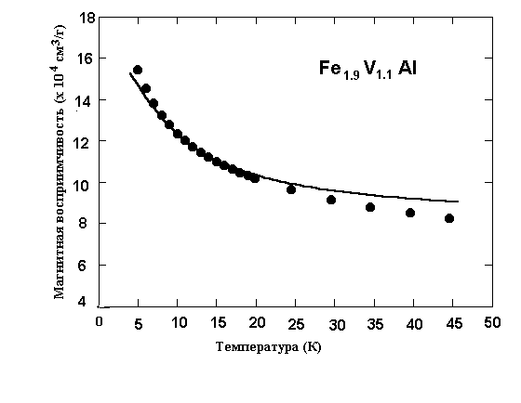Объем тезисов, включая таблицы и встроенные рисунки, не должен превосходить 1 стр. формата А4.
- Формулы и математические обозначения должны быть набраны с помощью формульного редактора.
- Цитируемая литература дается общим списком за текстом. Список нумеруется цифрами в квадратных скобках [1]. В случае, если авторов цитируемой работы больше трех, то для экономии места достаточно указать инициалы и фамилию первого соавтора [2].
- Название раздела, к которому, по мнению автора, относится представляемый доклад, следует набрать в правом углу верхнего колонтитула и включить в Subject line электронного письма.

Литература
1. В.Я.Демиховский, Г.А. Вугальтер. Физика квантовых низкоразмерных структур.
М.: Логос, 2000. 247 с.
2. Г.А.Качурин и др. // ФТП. 2001. Т.35, вып.10. С.1235-1239.

